Глава муниципального района «Сысольский» - руководитель администрации муниципального района «Сысольский» | 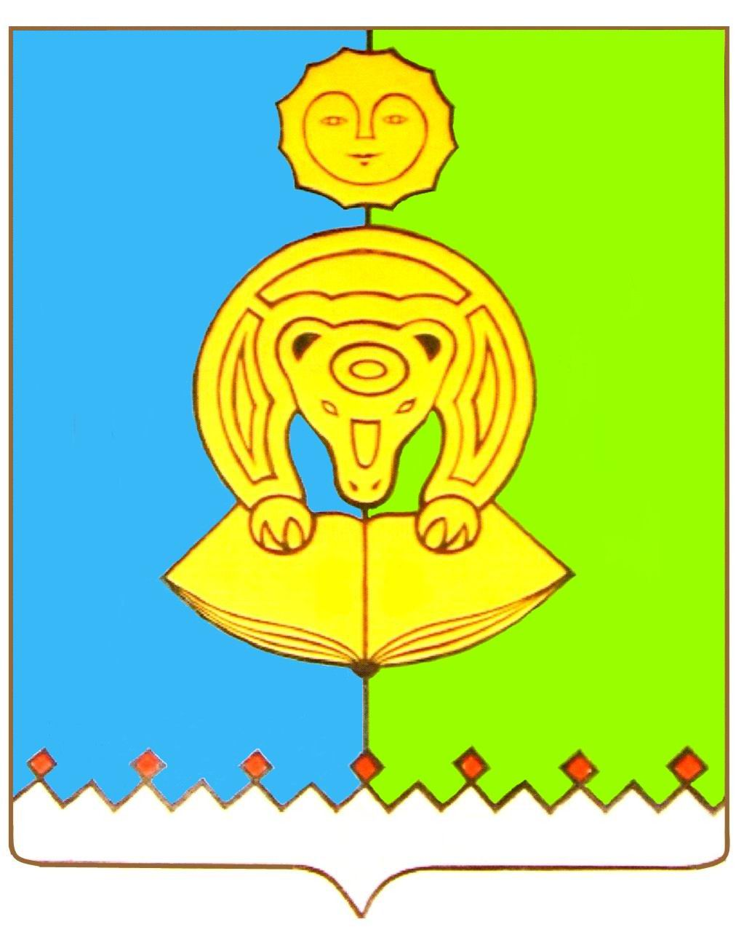 | «Сыктыв» муниципальнoй  районса юралысь - «Сыктыв»  муниципальнoй районса администрациаон веськодлысь | Председатель Совета
 |  |  | ального района «Сысольский »

Р А С П О Р Я Ж Е Н И Е

Т Ш Ö К Т Ö М

16 апреля 2024 г. № 1-р
с. Визинга, Республика Коми

О назначении публичных слушаний

1. В соответствии со статьей 22 Устава муниципального района «Сысольский», решением Совета муниципального района «Сысольский» от 26.08.2008 № IV-16/115 «Об утверждении порядка организации и проведения публичных слушаний на территории муниципального района «Сысольский» назначить публичные слушания по проекту решения Совета:
- об утверждении отчета об исполнении бюджета муниципального образования муниципального района "Сысольский" за 2023 год.
2. Публичные слушания провести 23 мая 2024 года в 17 часов в зале администрации муниципального района, расположенном по адресу: село Визинга, улица Советская, дом 35.
3. Создать рабочую группу по подготовке и проведению публичных слушаний (приложение).

Глава муниципального района "Сысольский" –
руководитель администрации района А.Г.Попов

Приложение
к распоряжению Главы муниципального района «Сысольский»
от 16 апреля 2024 года № 1-р

Состав рабочей группы
по подготовке и проведению публичных слушаний:

Бобров В.А. - председатель постоянной комиссии по бюджету, налогам и экономическим вопросам Совета муниципального района «Сысольский»;
Кичигина М.А. - председатель постоянной комиссии по социальным вопросам Совета муниципального района «Сысольский»;
Турубанова О.П. – руководитель аппарата администрации муниципального района «Сысольский»;
Белаш Г.П. – начальник финансового управления администрации муниципального района «Сысольский»;
Кузнецова М.В. – заведующий отделом административной и кадровой работы администрации муниципального района «Сысольский»;
Морозова О.А. - заведующий отделом по связям с общественностью и организационной работе администрации муниципального района «Сысольский»;
Ягодин Н.А. – юрисконсульт сектора правовой работы администрации муниципального района «Сысольский».

